猎赚APP
猎赚APP 1
1. 登录 2
2. 任务大厅主页 6
3. 任务发布 11
4. 任务日志 13

登录

首页登录框(一级界面)


说明：取消了所有的输入框，以猎赚logo风格的底图作为登录引导页。同时本身也是SDK接口。后期可在此页之前插放一张不超过5秒的广告图。

注册页面（同属一级界面）
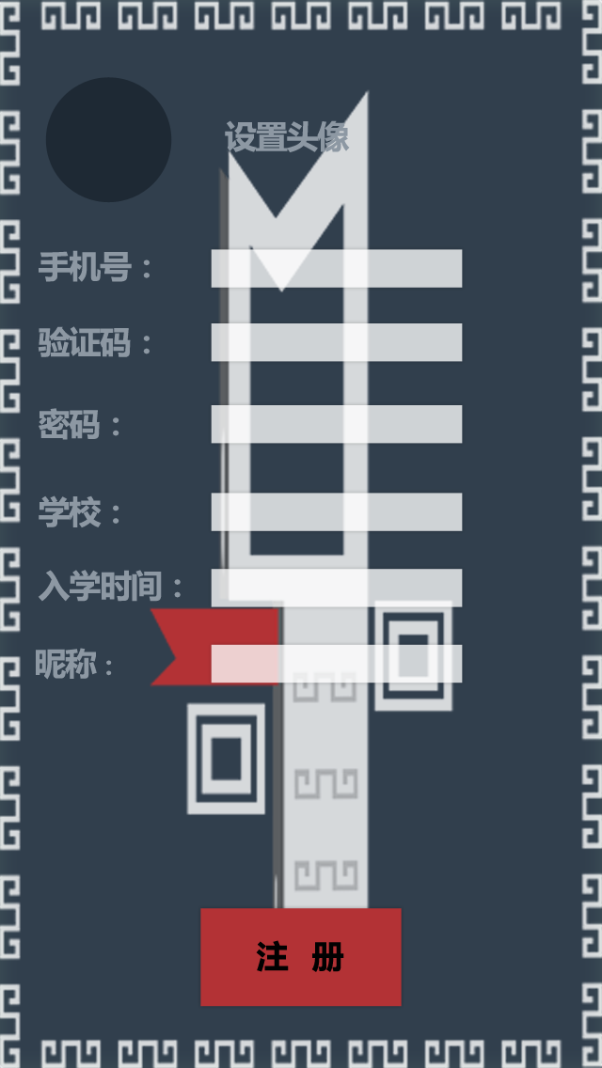

说明：用户点击注册的同时，上传用户的设备信息。免去登录的繁琐过程。

任务大厅主页

任务大厅（一级页面）
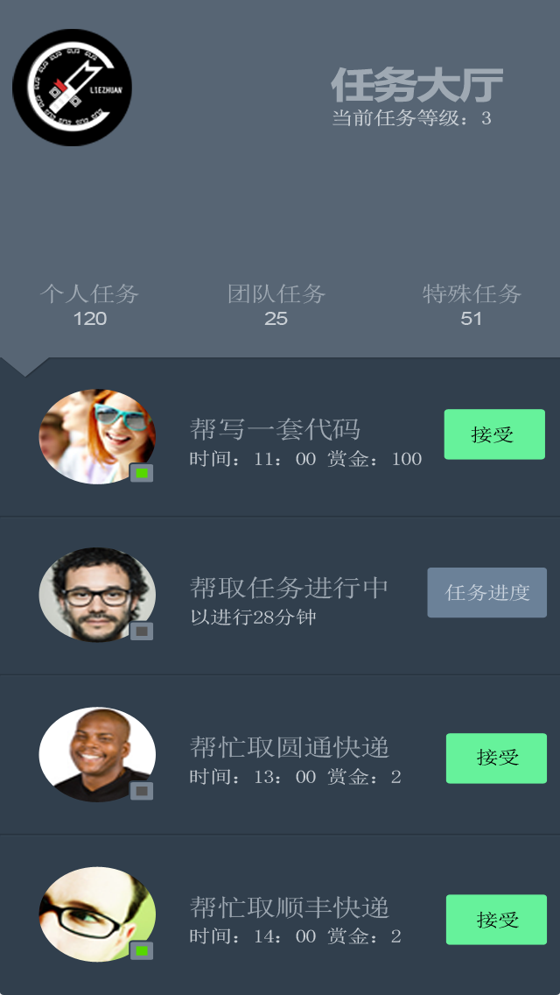

说明：按钮在上方一共有四个，分别是个人任务；团队任务；特殊任务；以及猎赚logo本身。点按按钮会切换相应的页面（都在同一页面）。点按猎赚logo时打开侧边导航栏

任务明细（二级页面）
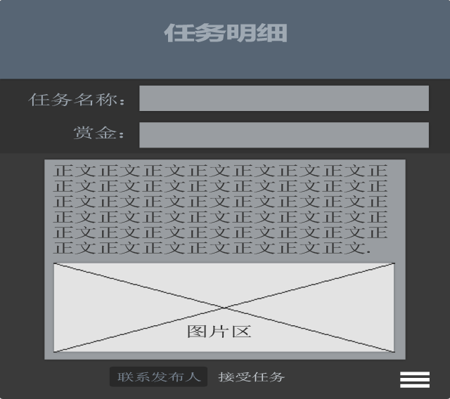

说明：在任务大厅中点选想查阅的任务，在任务大厅页面弹出此二级页面，在此页面外任意地方点击即可退出。或点击功能按钮。

三级页面：联系人信息
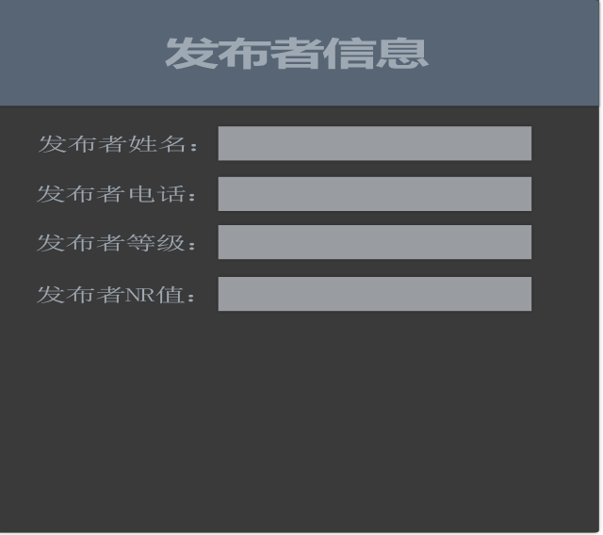

说明：此页面是任务明细页面的二级页面。点选联系人信息时会弹出。

侧边导航栏
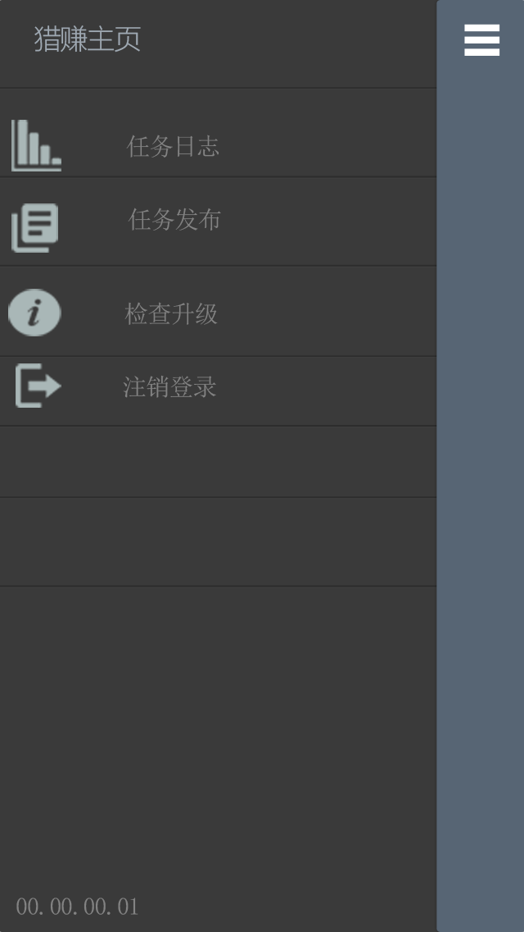

说明：任何一级页面都可通过左上角的功能键进入此导航栏。导航栏从左侧划出。

任务发布 任务发布（一级页面）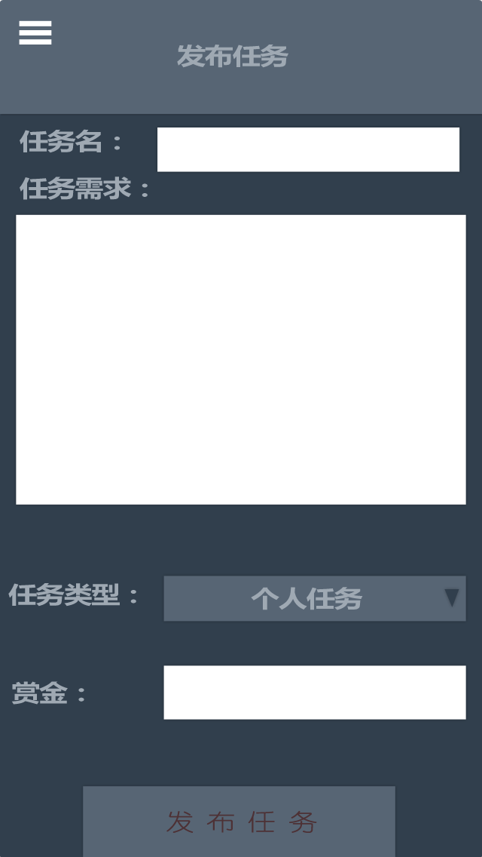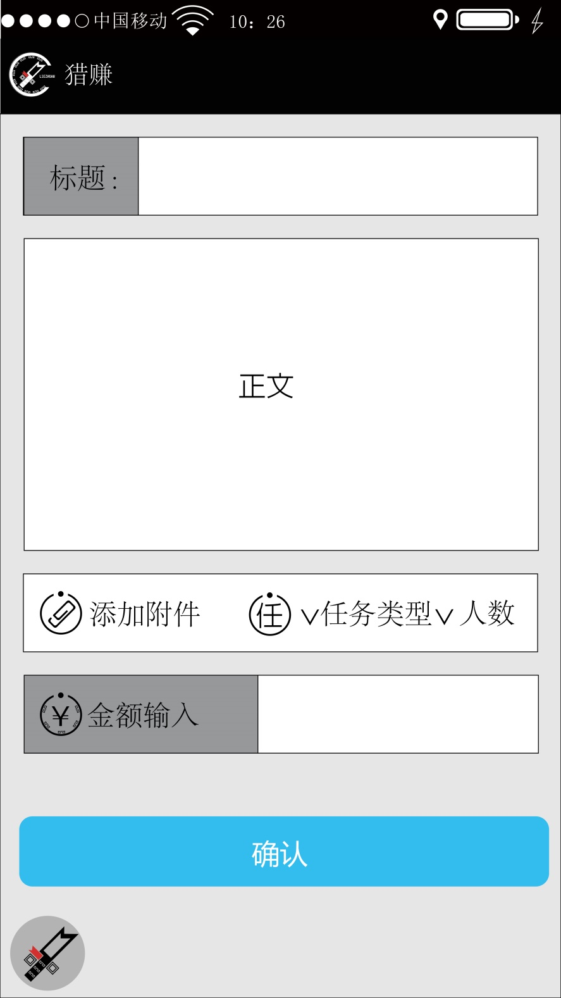

任务日志

任务日志（一级页面）
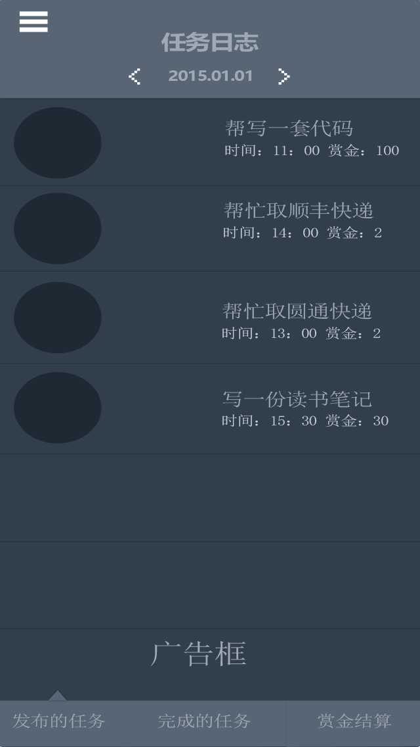

说明：任务日志的顶部功能按钮有三个，功能键；日期左键；日期右键。底部有三个按钮，发布过的任务；接受过的任务；赏金结算。每条任务左边是用户头像，接受过的任务左边是发布者头像，为下一次更新时可点击用户头像加好友做用户习惯预留。赏金结算有单独的二级页面

赏金结算（二级页面）
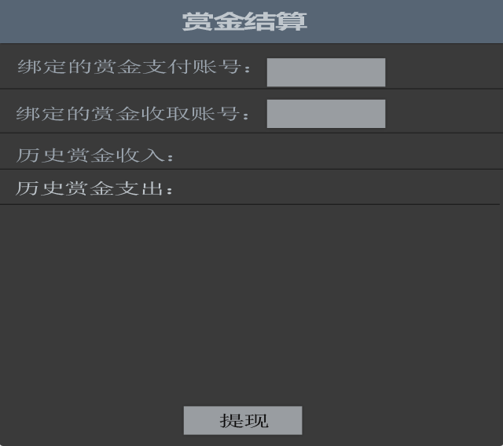

说明：赏金结算中，绑定的账号后方方框内显示的是支付宝或微信支付的LOGO。点击提现是直接提现到用户绑定的收取的账户中。需要输入密码。

